(Слайд 1)
Мастер – класс: «Использования игрового обучения с помощью Six Bricks или применение пособия «Шесть кубиков».

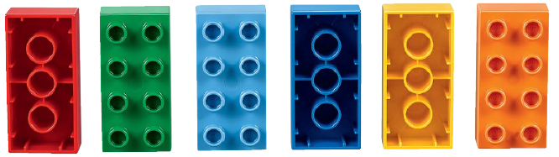

Цель: познакомить участников мастер-класса с практикой использования развивающего пособия «Шесть кубиков» в работе с детьми дошкольного возраста.
Задачи:
1. Обучить педагогов играм развивающего пособия «Шесть кубиков» , которые способствуют развитию познавательной активности дошкольников.
2. Заинтересовать педагогов играми развивающего пособия «Шесть кубиков» для использования в своей работе.

Ход мастер-класса:
(Слайд 2)
Вводное слово.
Уважаемые коллеги, я предлагаю, чтобы наша сегодняшняя встреча прошла под девизом: «Не лишайте ребенка радости играть, помните, что вы сами были детьми»
(Слайд 3)
Конструктор LEGO это одна из самых популярных игрушек, которую обожают как дети.
(Слайд 4)
От игры к учебе
Современное образование требует от педагога гибкости и более основательной подготовки. Когда снижается детское внимание, воспитанники отвлекаются от процесса. Это может быть сигналом того, что им не интересно и пора менять деятельность. Поэтому очень важно сделать процесс обучения более динамичным и интересным. Одним из таких способов является обучение в игровой форме. Во время которого создается атмосфера психологического комфорта, дети чувствуют себя творцами, хозяевами.
(Слайд 5)
Методика «Шесть кирпичиков» — один из инструментов программы LEGO Foundation, знакомящий с основами игрового обучения. Выполняя короткие увлекательные задания, дети будут развивать разнообразные навыки, в том числе языковые и коммуникативные, навыки решения задач и сотрудничества.
(Слайд 6)
Шесть кирпичиков Лего
Это практический инструмент для обучения. В набор входит 6 кирпичиков LEGO DUPLO 2х4, стандартных цветов - зеленого, красного, желтого, оранжевого, синего, голубого. Для занятий каждый ребенок имеет свой комплект. Игры-задачи можно применять индивидуально, в парах, в группах, в командах.
(Слайд 7)
Для организации работы важно установить правила - объяснить детям как работать с кирпичиками, определить место, где они будут храниться, перед выполнением упражнений внимательно ознакомиться с заданием. Обычно на каждое задание отводиться определённое время, которого нужно придерживаться.
(Слайд 8,9)
Начинать работу следует с самых простых и коротких упражнений, постепенно переходя к более сложным, долговременным. Поскольку сложность задачи должно соответствовать уровню уверенности ребенка в своих силах.
(Слайд 10)

В ходе коротких занимательных упражнений с применением наборов из кубиков LEGO DUPLO, окрашенных в шесть ярких цветов, дети учатся запоминать, двигаться, творить и делать многое другое. Можно адаптировать упражнения и, разумеется, придумать собственные упражнения с учетом развития и интересов детей.
(Слайд 11)
Какие действия отрабатывают дети?
В ходе увлекательной игры и решения поставленных задач дети отрабатывают и осваивают следующие действия.
(Слайд 12)
• Использование языка - например, описание чего-то с яркими подробностями, отдание четких указаний, объяснение своих намерений, а также ведение рассказа. Все это помогает общаться с окружающими и излагать свои идеи.
(Слайд 13)
• Решение задач - в том числе удержание внимания и сохранение в памяти простого или сложного задания, постановка целей и планирование, выдвижение творческих идей, а также обдумывание своих действий и способов их выполнения.
(Слайд 14)
• Сотрудничество - совместные действия в парах или командах, поочередное выполнение заданий и использование материалов, обучение на примере и идеях товарищей, а также отведение друг другу ролей и обязанностей.
(Слайд 15)
Как начать?
Каждому ребенку и воспитателю понадобится по набору из шести кубиков ДУПЛО.
В любое время дня вы или ребенок выбираете какое-нибудь игровое упражнение. В буклете собраны идеи по организации 25 игр, рассчитанных на группы численностью до 50 детей.
(Слайд 16)
Прежде всего дайте детям освоиться с кубиками в ходе простых, коротких упражнений, вроде тех, что приведены в начале буклета: "Что можно делать с шестью кубиками" и "Переменки с кубиками".
(Слайд 17)
Когда они поймут, что к чему, предложите им групповые игровые упражнения посложнее, аналогичные "Играм" и "Командным играм", приведенным ниже.
(Слайд 18,19.20)
Какова роль воспитателя?
Дети учатся, следуя вашему примеру. От ваших действий зависит, что они скажут, как будут пытаться решать задачи и как будут сотрудничать с окружающими.
Вот несколько неплохих способов помочь им:
• подведите детей к самостоятельному выполнению игрового упражнения; если у них не получается или они просят помощи, помогите;
• в ходе игры ободряйте их, давайте полезные подсказки и советы, говорите ободряющим тоном;
• сидите рядом с детьми, подмечайте, что они делают и опирайтесь на подмеченное, когда будете помогать им;
• проявляйте любознательность и задавайте вопросы, требующие рассуждения, наподобие "что вы строите?" и "как вы пришли к этому решению?" ;
• предлагайте детям варианты возможных ответов и позаботьтесь о том, чтобы задание они выполняли активно.
(Слайд 21)
Значки в карточке и буклете.
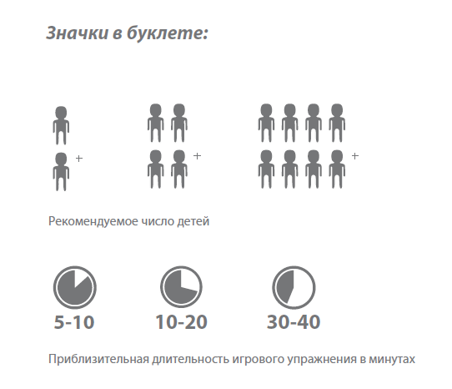
(Слайд 22)
Что можно делать с шестью кубиками
Практикум
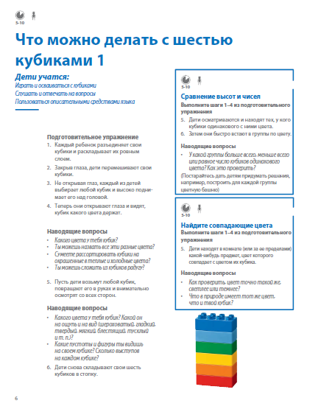

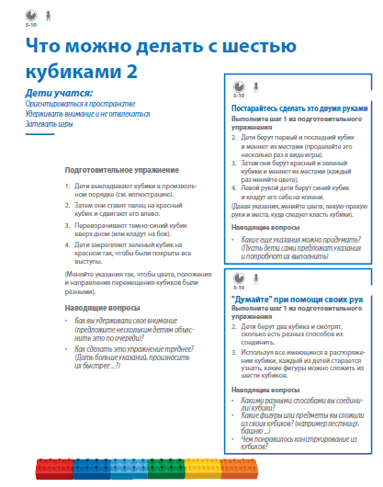
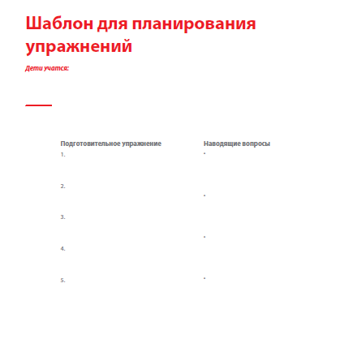
(Слайд 23)
С другими идеями можно познакомится буклете.
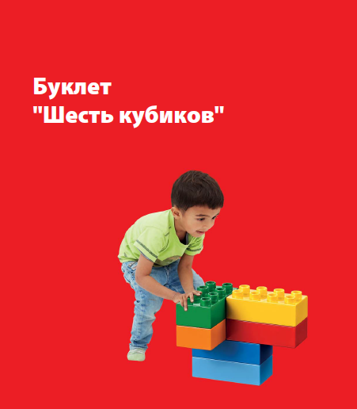
(Слайд 24)
Освоить учебу через игру мы сможем только вместе.
(Слайд 25
Рефлексия «Чемодан, мясорубка, корзина».
Итак, уважаемые коллеги, благодарю вас за участие в моём мастер-классе, хочу узнать ваше мнение о нём.
На подносе лежат рисунки чемодана, мясорубки, корзины.
Чемодан – всё пригодится в дальнейшем.
Мясорубка – информацию переработаю.
Корзина – всё выброшу.
Педагогам предлагается выбрать, как они поступят с информацией, полученной на мастер-классе.
(Слайд 26)
Спасибо за внимание!

